การมีส่วนร่วมของหัวหน้าสถานีตำรวจภูธรปากน้ำหลังสวน
ในการเสริมสร้างคุณธรรมและความโปร่งใส การต่อต้านการทุจริต/การติดสินบน
......................................................................................................................................
เมื่อวันที่ 4 เม.ย. 68 เวลา ๐๙.๐๐ น. พ.ต.อ.สุริยนต์ ชมมี ผกก.สภ.ปากน้ำหลังสวน ได้ประกาศนโยบายและมาตรการในการป้องกันการรับสินบนในงานที่เกี่ยวข้องกับด้านการสืบสวน และการสอบสวน โดยบังคับเน้นย้ำให้ข้าราชการตำรวจสายงานสืบสวนและสอบสวนทุกนาย จะต้องปฏิบัติหน้าที่ด้วยความซื่อสัตย์ สุจริต ห้ามเรียบรับสินบนโดยเด็ดขาด ให้ปฏิบัติหน้าที่อยู่ในกรอบของกฎหมาย ระเบียบ คำสั่งที่เกี่ยวข้องอย่างเคร่งครัด และให้นำหลักศีลธรรม คุณธรรมมาปรับใช้ในการปฏิบัติหน้าที่ โดยการปฏิบัติหน้าที่ต้องมีความโปร่งใส สามารถตรวจสอบได้
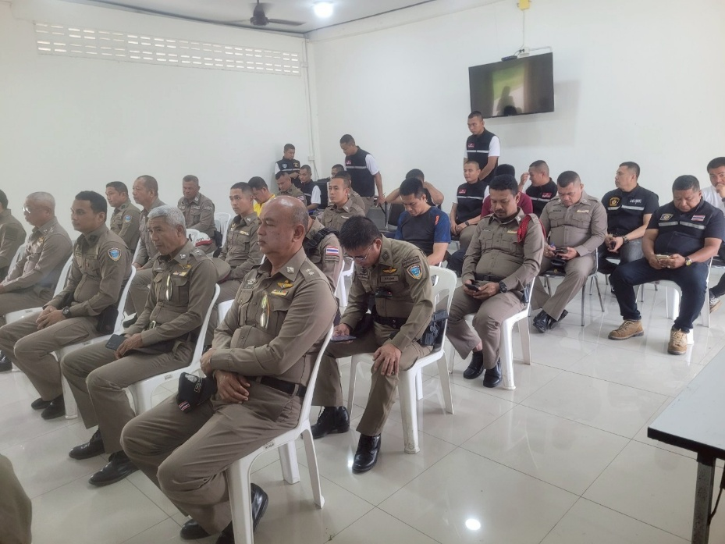
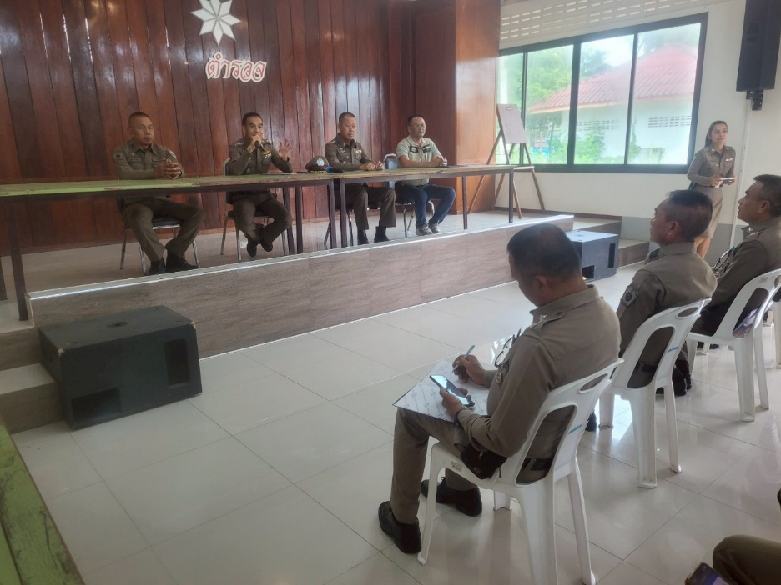

การมีส่วนร่วมของหัวหน้าสถานีตำรวจภูธรปากน้ำหลังสวน
ในการเสริมสร้างคุณธรรมและความโปร่งใส การต่อต้านการทุจริต/การติดสินบน
......................................................................................................................................
เมื่อวันที่ 4 เม.ย. 68 เวลา ๐๙.๐๐ น. ว่าที่ พ.ต.อ.สุริยนต์ ชมมี ผกก.สภ.ปากน้ำหลังสวน ได้ประกาศนโยบายและมาตรการในการป้องกันการรับสินบนให้ข้าราชการตำรวจทั้ง ๕ สายงาน โดยได้เน้นย้ำให้ข้าราชการตำรวจทุกสายงาน จะต้องปฏิบัติหน้าที่ด้วยความซื่อสัตย์ สุจริต ห้ามเรียบรับสินบนโดยเด็ดขาด ให้ปฏิบัติหน้าที่อยู่ในกรอบของกฎหมาย ระเบียบ คำสั่งที่เกี่ยวข้องอย่างเคร่งครัด และให้นำหลักศีลธรรม คุณธรรมมาปรับใช้ในการปฏิบัติหน้าที่ โดยการปฏิบัติหน้าที่ต้องมีความโปร่งใส สามารถตรวจสอบได้

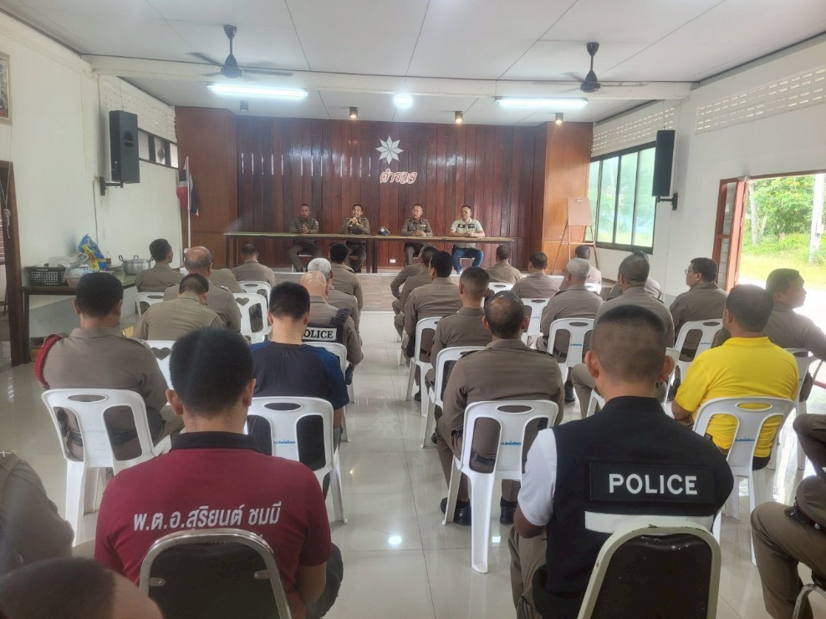
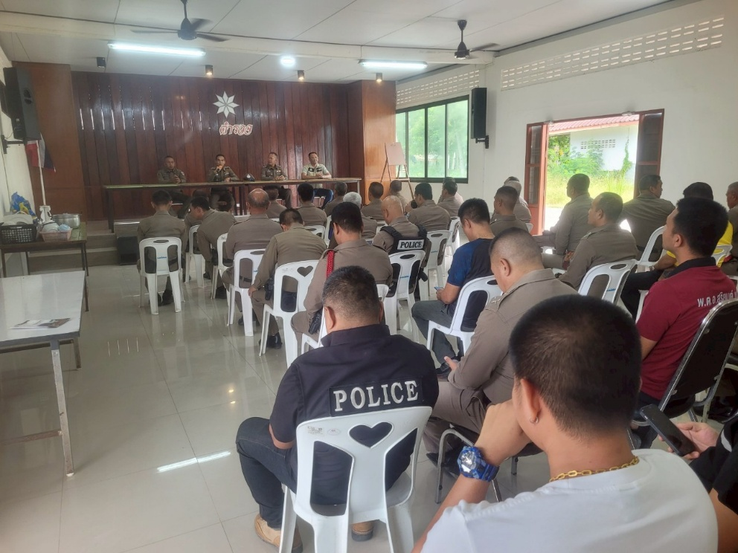

การมีส่วนร่วมของหัวหน้าสถานีตำรวจภูธรปากน้ำหลังสวน
ในการเสริมสร้างคุณธรรมและความโปร่งใส การต่อต้านการทุจริต/การติดสินบน
......................................................................................................................................
เมื่อวันที่ 1 มี.ค. 68 เวลา ๐๙.๐๐ น. พ.ต.อ.สุริยนต์ ชมมี ผกก.สภ.ปากน้ำหลังสวน ได้ประกาศนโยบายและมาตรการในการป้องกันการรับสินบนในงานที่เกี่ยวข้องกับด้านการป้องกันปราบปรามและงานสืบสวน โดยได้เน้นย้ำให้ข้าราชการตำรวจสายงานป้องกันปราบปรามและสืบสวนทุกนาย จะต้องปฏิบัติหน้าที่ด้วยความซื่อสัตย์ สุจริต ห้ามเรียบรับสินบนโดยเด็ดขาด ให้ปฏิบัติหน้าที่อยู่ในกรอบของกฎหมาย ระเบียบ คำสั่งที่เกี่ยวข้องอย่างเคร่งครัด และให้นำหลักศีลธรรม คุณธรรมมาปรับใช้ในการปฏิบัติหน้าที่ โดยการปฏิบัติหน้าที่ต้องมีความโปร่งใส สามารถตรวจสอบได้
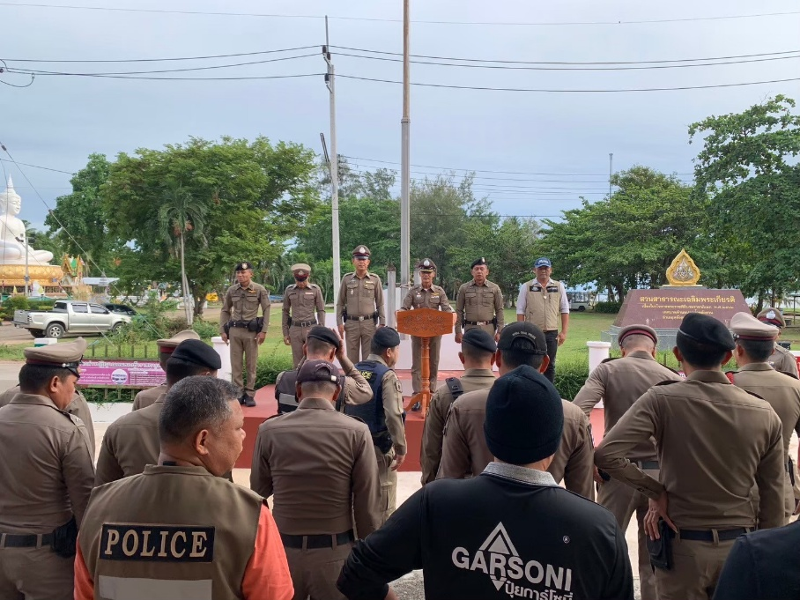
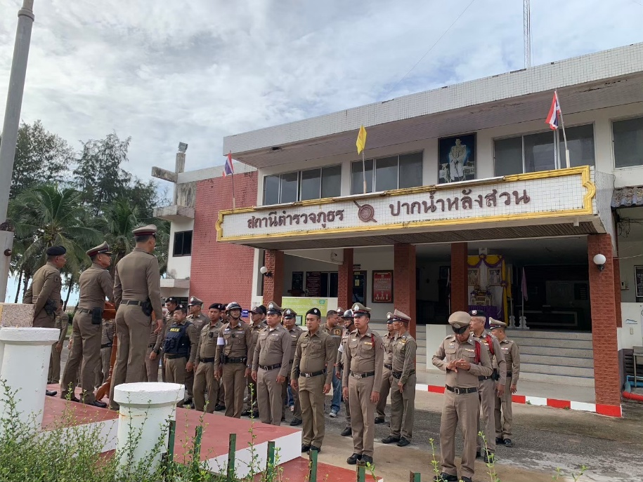
การมีส่วนร่วมของหัวหน้าสถานีตำรวจภูธรปากน้ำหลังสวน
ในการเสริมสร้างคุณธรรมและความโปร่งใส การต่อต้านการทุจริต/การติดสินบน
......................................................................................................................................
เมื่อวันที่ 5 ก.พ. 68 เวลา ๐๙.๐๐ น. พ.ต.อ.สุริยนต์ ชมมี ผกก.สภ.ปากน้ำหลังสวน ได้ประกาศนโยบายและมาตรการในการป้องกันการรับสินบนในงานที่เกี่ยวข้องกับด้านการป้องกันปราบปรามและงานสืบสวน โดยได้เน้นย้ำให้ข้าราชการตำรวจสายงานป้องกันปราบปรามและสืบสวนทุกนาย จะต้องปฏิบัติหน้าที่ด้วยความซื่อสัตย์ สุจริต ห้ามเรียบรับสินบนโดยเด็ดขาด ให้ปฏิบัติหน้าที่อยู่ในกรอบของกฎหมาย ระเบียบ คำสั่งที่เกี่ยวข้องอย่างเคร่งครัด และให้นำหลักศีลธรรม คุณธรรมมาปรับใช้ในการปฏิบัติหน้าที่ โดยการปฏิบัติหน้าที่ต้องมีความโปร่งใส สามารถตรวจสอบได้
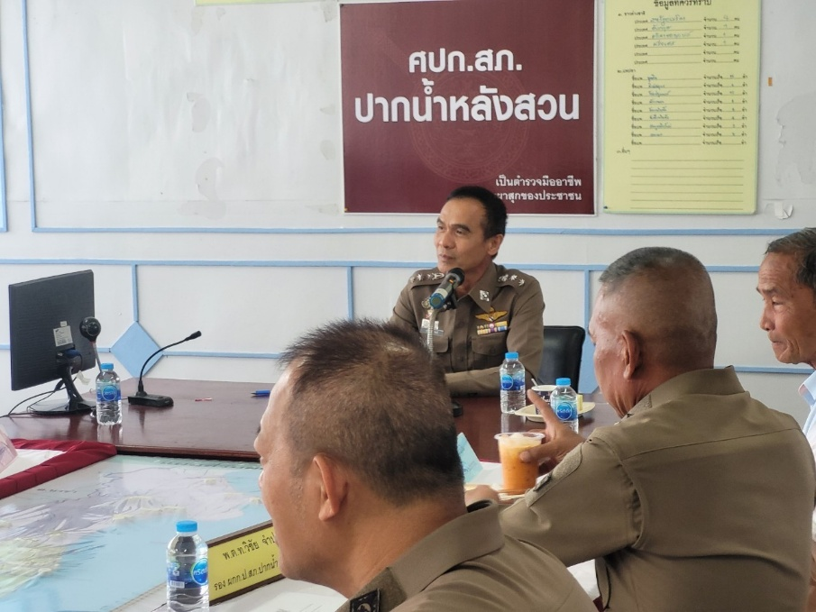
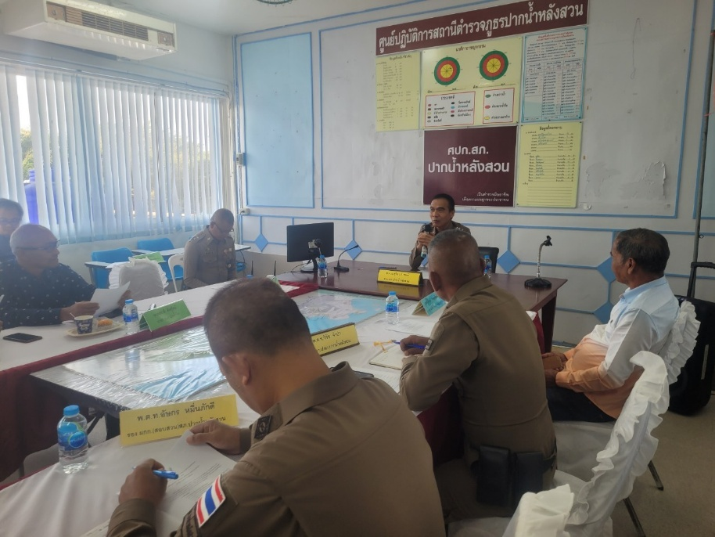

การมีส่วนร่วมของหัวหน้าสถานีตำรวจภูธรปากน้ำหลังสวน
ในการเสริมสร้างคุณธรรมและความโปร่งใส การต่อต้านการทุจริต/การติดสินบน
......................................................................................................................................
เมื่อวันที่ 7 ก.พ. 68 เวลา ๐๙.๐๐ น. พ.ต.อ.สุริยนต์ ชมมี ผกก.สภ.ปากน้ำหลังสวน ได้ประกาศนโยบายและมาตรการในการป้องกันการรับสินบนในงานที่เกี่ยวข้องกับด้านการป้องกันปราบปรามและงานสืบสวน โดยได้เน้นย้ำให้ข้าราชการตำรวจสายงานป้องกันปราบปรามและสืบสวนทุกนาย จะต้องปฏิบัติหน้าที่ด้วยความซื่อสัตย์ สุจริต ห้ามเรียบรับสินบนโดยเด็ดขาด ให้ปฏิบัติหน้าที่อยู่ในกรอบของกฎหมาย ระเบียบ คำสั่งที่เกี่ยวข้องอย่างเคร่งครัด และให้นำหลักศีลธรรม คุณธรรมมาปรับใช้ในการปฏิบัติหน้าที่ โดยการปฏิบัติหน้าที่ต้องมีความโปร่งใส สามารถตรวจสอบได้
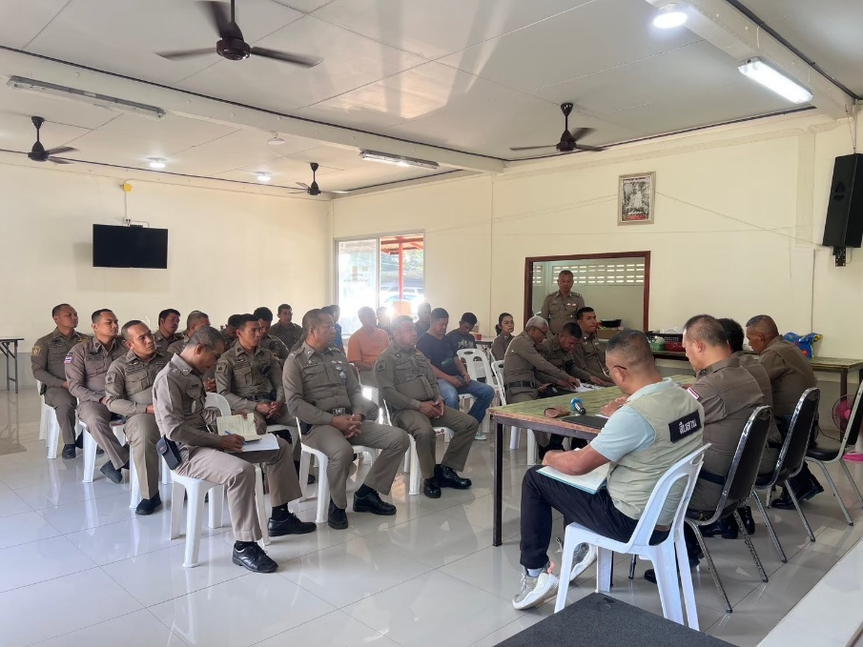
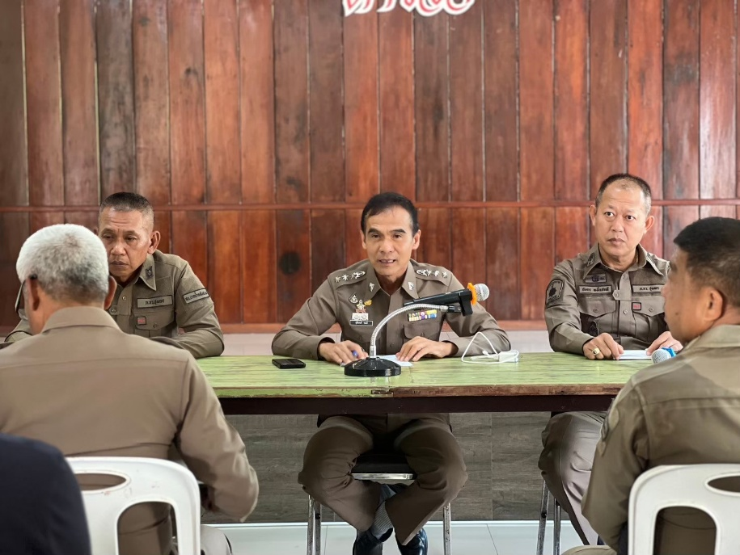

การมีส่วนร่วมของหัวหน้าสถานีตำรวจภูธรปากน้ำหลังสวน
ในการเสริมสร้างคุณธรรมและความโปร่งใส การต่อต้านการทุจริต/การติดสินบน
......................................................................................................................................
เมื่อวันที่ ๒๖ มกราคม พ.ศ.๒๕๖8 เวลา ๐๙.๐๐ น. พ.ต.อ.สุริยนต์ ชมมี ผกก.สภ.ปากน้ำหลังสวน ได้ประกาศนโยบายและมาตรการในการป้องกันการรับสินบนในงานที่เกี่ยวข้องกับด้านการป้องกันปราบปรามและงานสืบสวน โดยได้เน้นย้ำให้ข้าราชการตำรวจสายงานป้องกันปราบปรามและสืบสวนทุกนาย จะต้องปฏิบัติหน้าที่ด้วยความซื่อสัตย์ สุจริต ห้ามเรียบรับสินบนโดยเด็ดขาด ให้ปฏิบัติหน้าที่อยู่ในกรอบของกฎหมาย ระเบียบ คำสั่งที่เกี่ยวข้องอย่างเคร่งครัด และให้นำหลักศีลธรรม คุณธรรมมาปรับใช้ในการปฏิบัติหน้าที่ โดยการปฏิบัติหน้าที่ต้องมีความโปร่งใส สามารถตรวจสอบได้
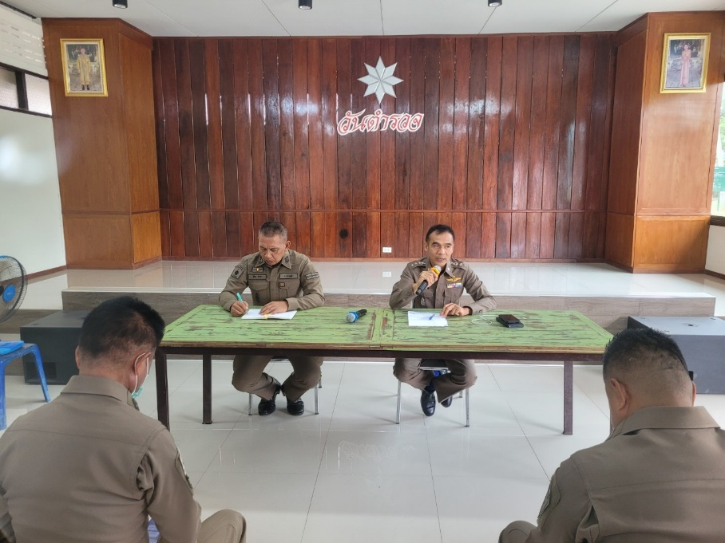
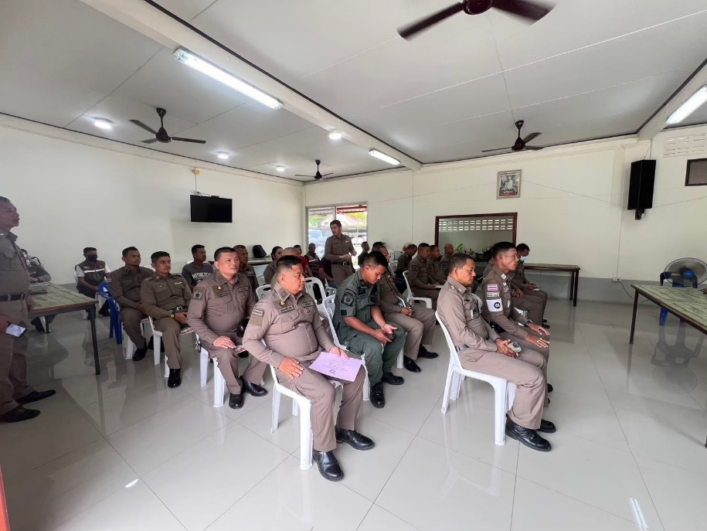

การมีส่วนร่วมของหัวหน้าสถานีตำรวจภูธรปากน้ำหลังสวน
ในการเสริมสร้างคุณธรรมและความโปร่งใส การต่อต้านการทุจริต/การติดสินบน
......................................................................................................................................
เมื่อวันที่ 2 ธันวาคม ๖๗ เวลา ๐๙.๐๐ น. พ.ต.อ.สุริยนต์ ชมมี ผกก.สภ.ปากน้ำหลังสวน ได้ประกาศนโยบายและมาตรการในการป้องกันการรับสินบนในงานที่เกี่ยวข้องกับด้านการป้องกันปราบปรามและงานสืบสวน โดยได้เน้นย้ำให้ข้าราชการตำรวจสายงานป้องกันปราบปรามและสืบสวนทุกนาย จะต้องปฏิบัติหน้าที่ด้วยความซื่อสัตย์ สุจริต ห้ามเรียบรับสินบนโดยเด็ดขาด ให้ปฏิบัติหน้าที่อยู่ในกรอบของกฎหมาย ระเบียบ คำสั่งที่เกี่ยวข้องอย่างเคร่งครัด และให้นำหลักศีลธรรม คุณธรรมมาปรับใช้ในการปฏิบัติหน้าที่ โดยการปฏิบัติหน้าที่ต้องมีความโปร่งใส สามารถตรวจสอบได้
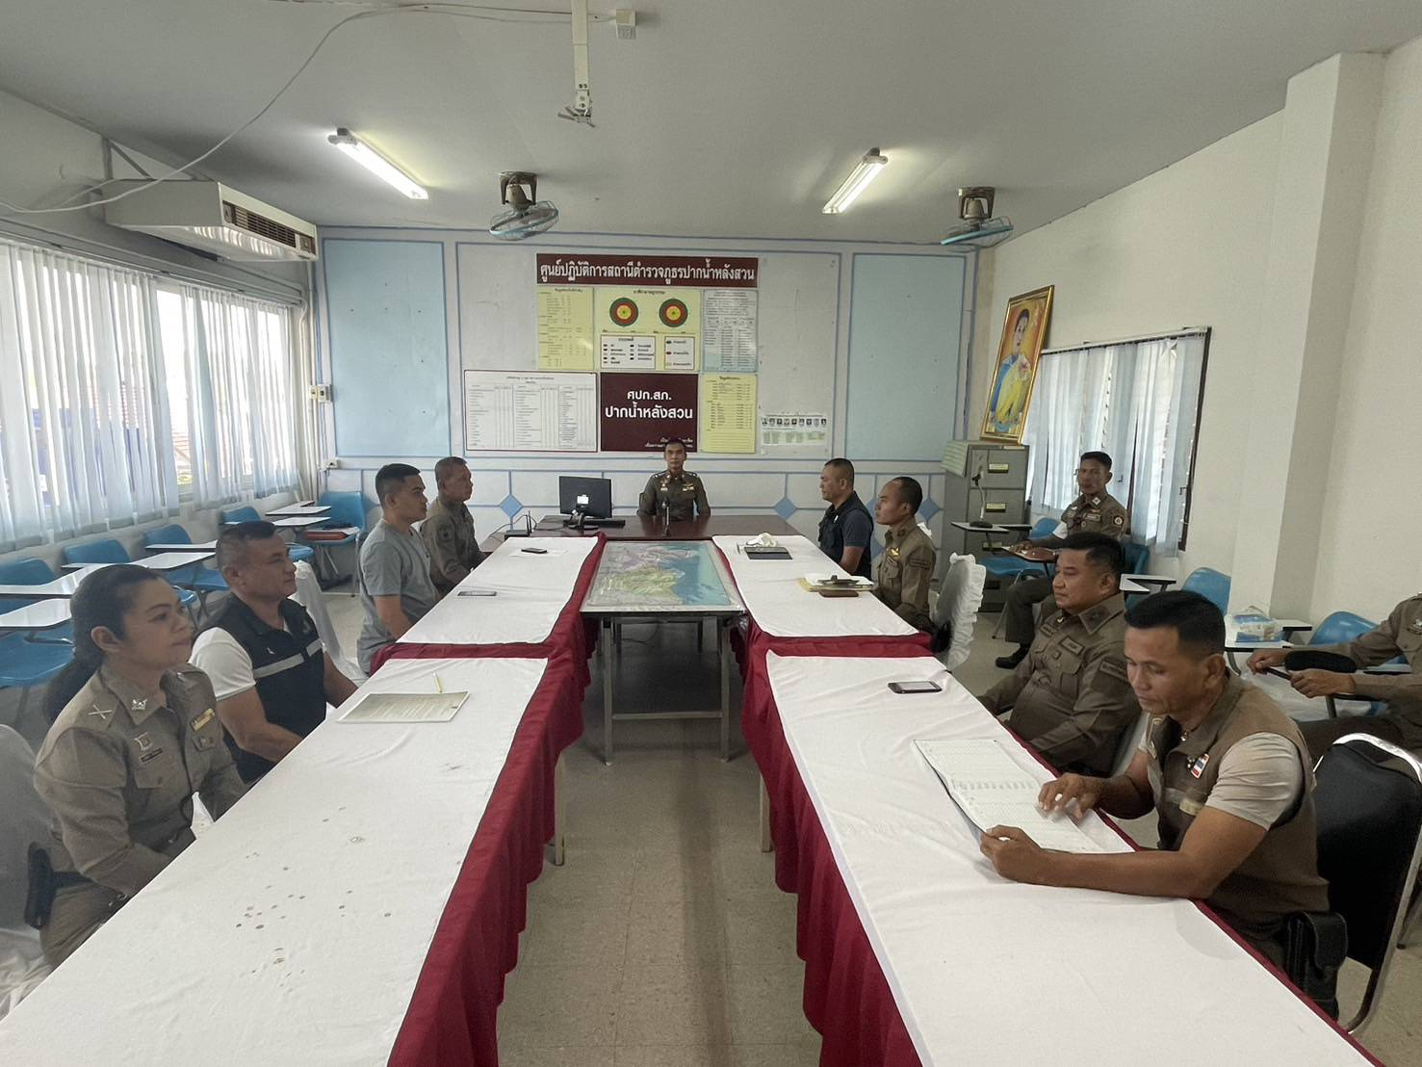
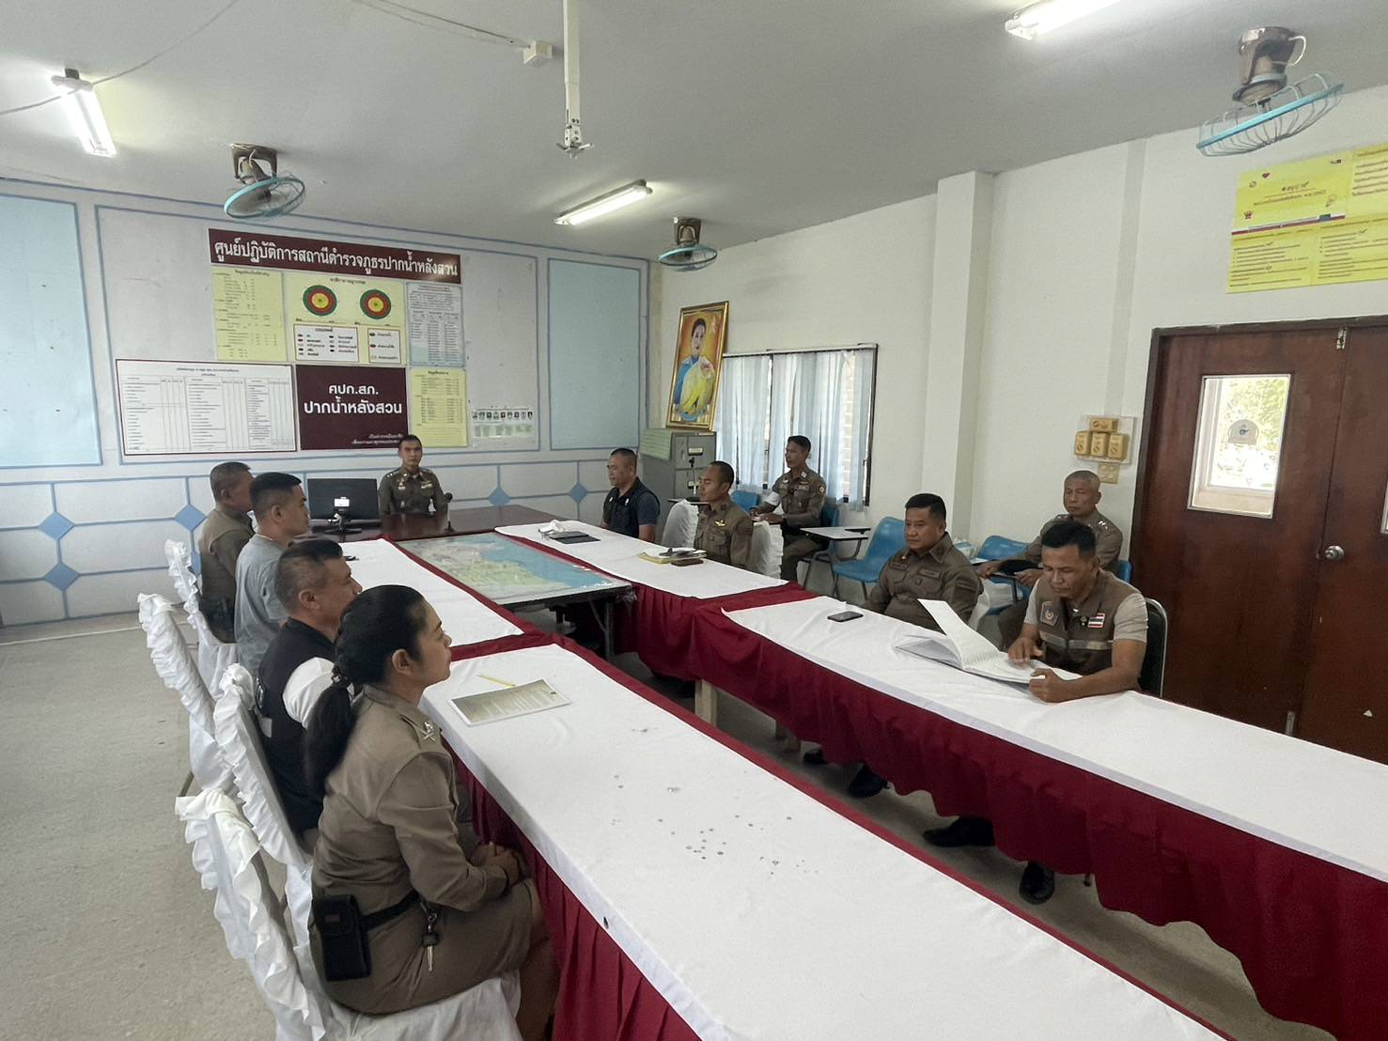

การมีส่วนร่วมของหัวหน้าสถานีตำรวจภูธรปากน้ำหลังสวน
ในการเสริมสร้างคุณธรรมและความโปร่งใส การต่อต้านการทุจริต/การติดสินบน
......................................................................................................................................
พ.ต.อ.สุริยนต์ ชมมี ผกก.สภ.ปากน้ำหลังสวน ได้ประกาศนโยบายและมาตรการในการป้องกันการรับสินบนในหน่วยงาน (Anti-Bribery Policy) เพื่อเสริมสร้างคุณธรรมและความโปร่งใส ของสถานีตำรวจภูธรปากน้ำหลังสวนที่
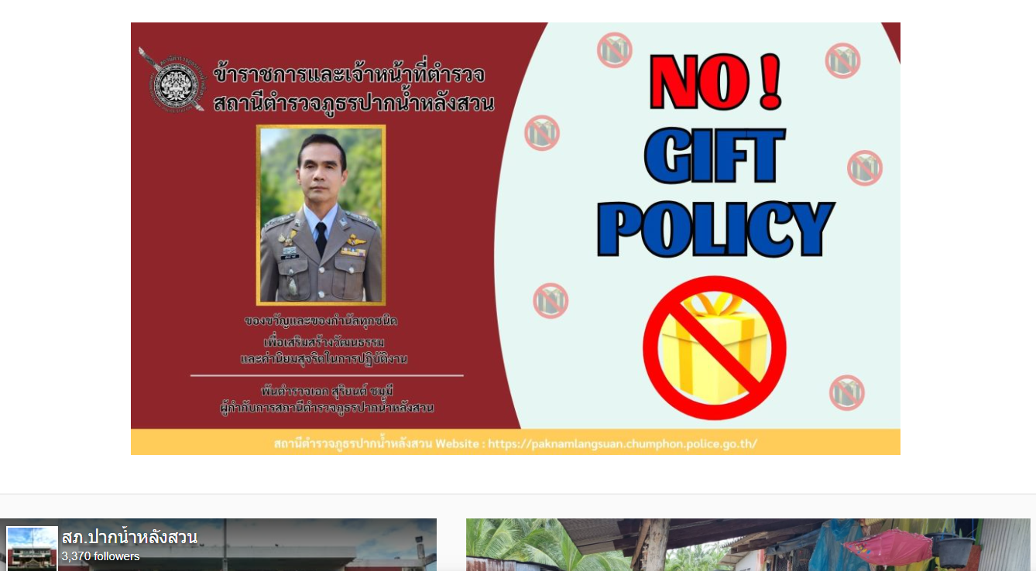

การมีส่วนร่วมของหัวหน้าสถานีตำรวจภูธรปากน้ำหลังสวน
ในการเสริมสร้างคุณธรรมและความโปร่งใส การต่อต้านการทุจริต/การติดสินบน
......................................................................................................................................
พ.ต.อ.สุริยนต์ ชมมี ผกก.สภ.ปากน้ำหลังสวน ได้ประกาศนโยบายและมาตรการในการป้องกันการรับสินบนในหน่วยงาน (Anti-Bribery Policy) และการประเมินผู้มีส่วนได้เสียภายนอกตามมาตรฐาน EIT 2025 เพื่อเสริมสร้างคุณธรรมและความโปร่งใส ของสถานีตำรวจภูธรปากน้ำหลังสวน บนเว็บไซต์หน่วยงาน สภ.ปากน้ำหลังสวน
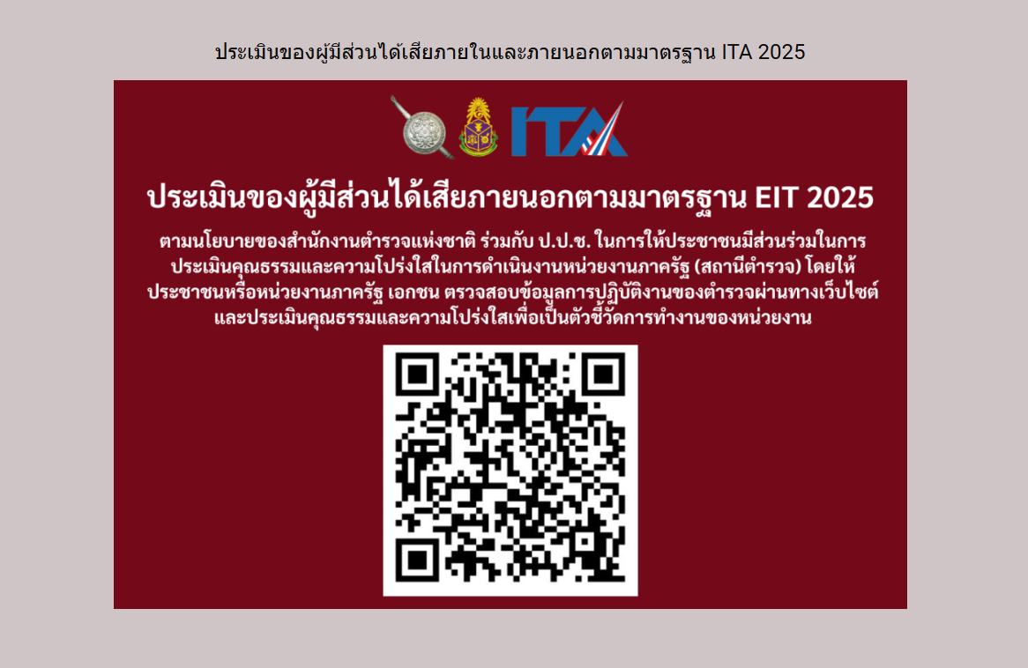

การมีส่วนร่วมของหัวหน้าสถานีตำรวจภูธรปากน้ำหลังสวน
ในการเสริมสร้างคุณธรรมและความโปร่งใส การต่อต้านการทุจริต/การติดสินบน
......................................................................................................................................
พ.ต.อ.สุริยนต์ ชมมี ผกก.สภ.ปากน้ำหลังสวน ได้ประกาศนโยบายและมาตรการในการป้องกันการรับสินบนในหน่วยงาน (Anti-Bribery Policy) และการประเมินผู้มีส่วนได้เสียภายนอกตามมาตรฐาน EIT 2025 เพื่อเสริมสร้างคุณธรรมและความโปร่งใส ของสถานีตำรวจภูธรปากน้ำหลังสวน บนเว็บไซต์หน่วยงาน สภ.ปากน้ำหลังสวน
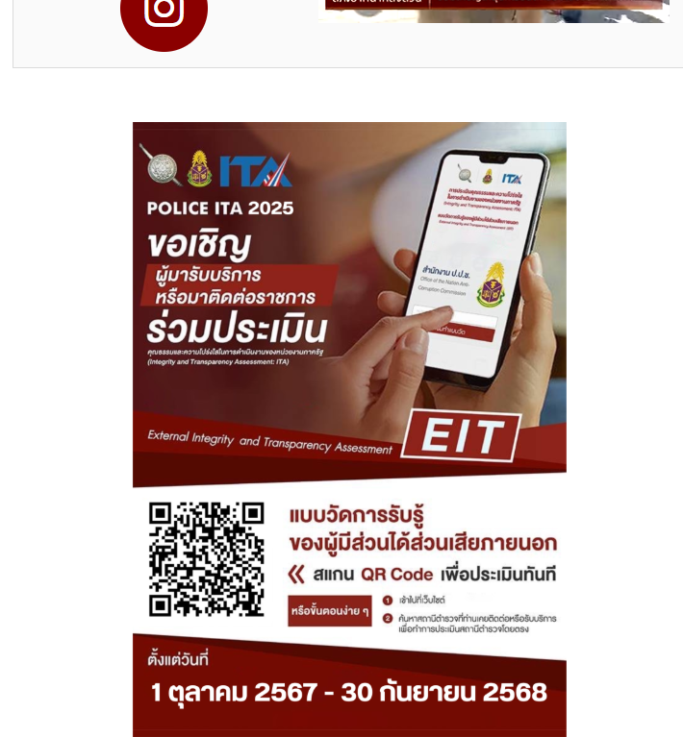

การมีส่วนร่วมของหัวหน้าสถานีตำรวจภูธรปากน้ำหลังสวน
ในการเสริมสร้างคุณธรรมและความโปร่งใส การต่อต้านการทุจริต/การติดสินบน
......................................................................................................................................
พ.ต.อ.สุริยนต์ ชมมี ผกก.สภ.ปากน้ำหลังสวน ได้แต่งตั้งคณะทำงานการประเมินคุณธรรมและความโปร่งใสในการดำเนินงานของหน่วยงานรัฐ (Integrity & Transparency Assessment : ITA ) ของสถานีตำรวจประจำปีงบประมาณ พ.ศ.2568 ประกาศนโยบายและมาตรการในการป้องกันการรับสินบนในหน่วยงาน (Anti-Bribery Policy) เพื่อเสริมสร้างคุณธรรมและความโปร่งใส ของสถานีตำรวจภูธรปากน้ำหลังสวน บนเว็บไซต์หน่วยงาน สภ.ปากน้ำหลังสวน
